ESTUDIO SOBRE LA POSIBLE UBICACIÓN DE LOS EXPLOSIVOS EN LOS TRENES DEL 11-03-04 (IV)

SANTA EUGENIA

SANTA EUGENIA - VAGÓN 4:
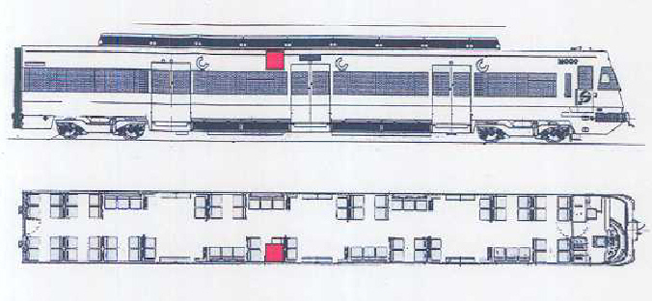
Ubicación y efectos descritos en las páginas 85-86 del Auto de Procesamiento:

Ubicación: Portaequipajes del costado derecho del tren, sobre la zona de asientos ubicada entre las puertas 2 y 3.
Presencia de cráter en suelo: No se describe.
Área de estragos máximos: Aprox. 6 metros en la longitud del vagón, entre las puertas 2º y 3ª.
Estragos: Arrancó parte de la cubierta del vagón, en la zona donde había sido colocado el artefacto. Abombamiento de ambos costados entre las citadas puertas, de mayor grado en el derecho.
Presencia de Sustancias: Componentes de dinamita.
Metralla: No se describen. (sin embargo en la página 123, en el informe dedicado al estudio de la metralla se dice que aparecen restos del cuerpo de 10 clavos sin cabeza, y un clavo entero)
Otros: En la página 98 del Auto, se afirma que: “en la explosión del tren de Santa Eugenia, los efectos apreciados indican que la cantidad de dinamita utilizada fue ligeramente menor” Algo que visualmente es difícil de sostener al compararlo por ejemplo con el vagón 1 de Tellez con el que comparte estructura de cabeza motora y ubicación del artefacto en lo alto, o con el vagón 4 de Téllez, donde por el contrario se afirmaba que la cantidad de explosivo era mayor.
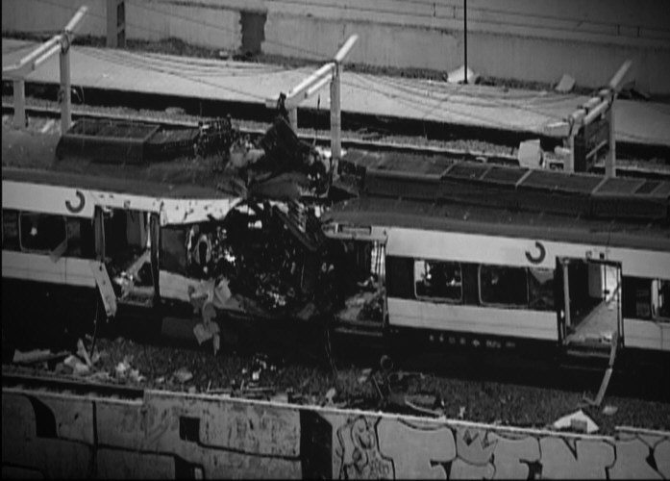
Los daños en el tren se han producido entre las puertas 2 y 3 del vagón. En la vista lateral derecha se observa que lateral derecho del tren ha desaparecido parte de esa pared, especialmente la más cercana a la puerta 2, y el resto ha quedado bastante abombado, siendo curvatura más pronunciada en la parte superior que en en la inferior. La vista del lateral izquierdo del tren muestra un fuerte abombamiento de toda la estructura, parece que más pronunciada en la zona superior que en la inferior.
Sta. Eugenia – Vagon 4 – lateral derecho
El techo presenta un agujero bastante grande en la zona más cercana al lateral derecho del tren, y visto desde el lado izquierdo se observa que han desaparecido la mayor parte de las estructuras del sistema de disipadores de frenado entre las puertas 2 y 3.

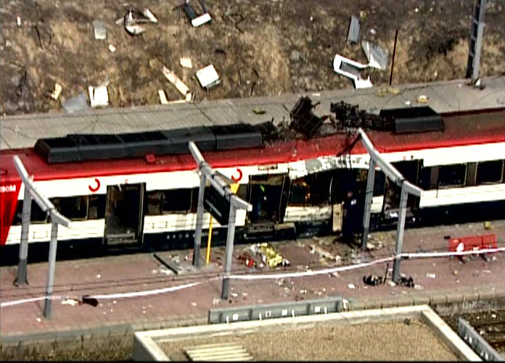
De esta manera podemos confirmar visualmente que la ubicación del explosivo debió estar en el lateral derecho del tren, entre las puertas 2 y 3, más cercana a la puerta 2 y en una posición elevada, lo que se correspondería con la balda portaequipajes de esa zona.

Por la estructura del vagón (una cabeza motriz con sistema de disipadores del frenado en el techo), y la ubicación del explosivo en una zona elevada (balda portaequipajes) la comparación más directa se establecería con el vagón 1 de Téllez. Y parece que los daños son muy similares tanto en techo, como ambos laterales del vagón. Por lo que habría también similitud en la cantidad y tipo de explosivo. La comparación con el vagón 5 de Téllez sería posible por la ubicación del explosivo en la balda
Sta. Eugenia – Vagón 4 – lateral izquierdo

portaequipajes, pero habría que matizar la comparación por las diferencias de estructura del vagón. En este caso, los efectos son mucho más cuantiosos en el vagón 5 de Téllez.. En el techo tendría la explicación de tener menos resistencia, pero en los laterales también es mucho mayor, lo que reafirmaría la idea de que el vagón 5 de Téllez tenía o mayor carga explosiva o diferente tipo de explosivo siendo. En los tres se hallaron restos genéricos de componentes de dinamita.

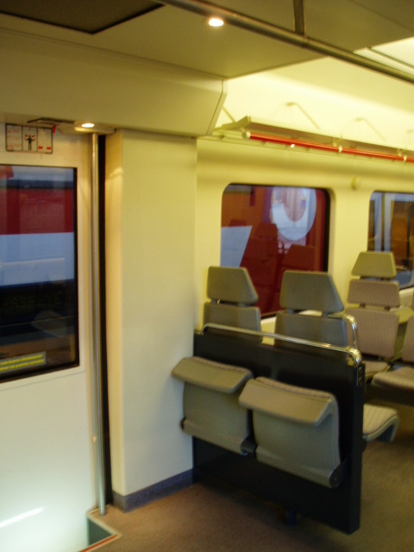
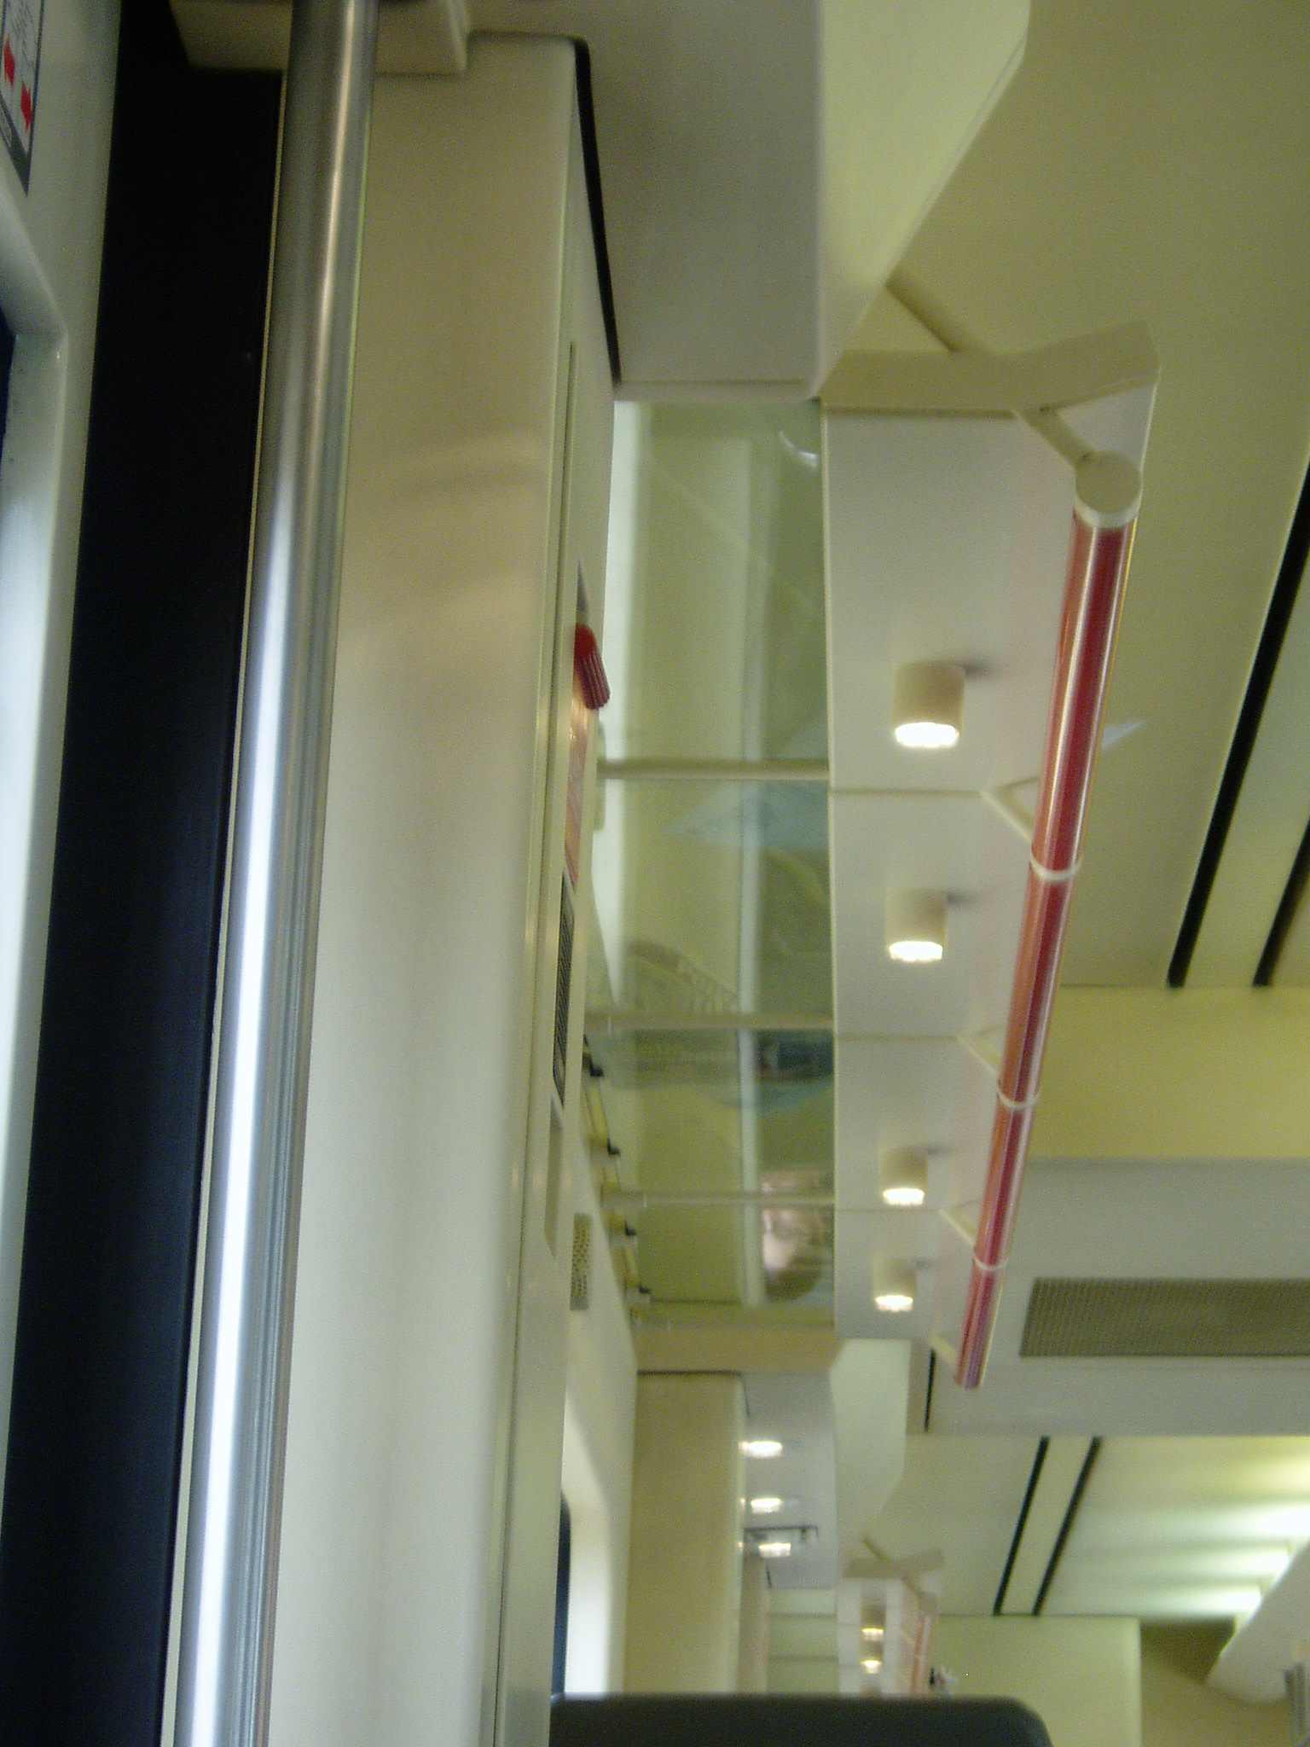

Mirando el interior del vagón en las zonas correspondientes a la zona de ubicación del explosivo observamos que la balda es de material transparente. Que los únicos elementos desmontables cercanos son la parte que contienen los elementos de refrigeración que se encuentran en la zona que está inmediatamente encima de las puertas.(ver foto en el vagón 1 de Téllez), Pero viendo los efectos exteriores, puede descartarse en este caso la ocultación ahí, puesto que los daños en el techo están claramente alejados de la zona situada sobre las puertas. El otro elemento desmontable sería la banda de iluminación que corre por el centro del vagón longitudinalmente, por encima de la barra de sujeción para los pasajeros (ver foto en el vagón 1 de Téllez), pero también habría que descartar esta ubicación puesto que ésta discurre por el centro del vagón y los efectos parecen claramente desplazados hacia el lateral derecho del vagón.

Por tanto, la ubicación del explosivo en la balda portaequipajes no supondría un condicionante para el volumen del objeto explosivo, una mochila no llamaría la atención dejada en el portaequipajes, pero tampoco es descartable cualquier de un objeto pequeño abandonado allí.
CONCLUSIONES:

En este tren nos encontramos con una diferencia muy grande con el resto de los trenes atacados puesto que en esta ocasión hay un único artefacto explosivo, mientras que en el resto de los trenes hablamos de 4 en los trenes de Atocha y Téllez, y de tres en el de El Pozo. Esta diferencia nos invita a una reflexión sobre el modo seguido para la colocación de los artefactos. La idea más plausible es la esbozada en su momento por Ziriaco, de que la bomba que explotó en este tren fuera en realidad destinada al tren del Pozo, y que el objetivo fuera atacar 3 únicos trenes que circulaban seguidos..

La imposibilidad de colocar la bomba en el tren del Pozo por alguna circunstancia sobrevenida, podría explicar que se instalara en el tren siguiente. Esta cuestión podría reforzar la idea de la colocación sobre la marcha de los explosivos, incluyendo en el tiempo que los trenes de Atocha y Téllez debieron de pasar parados y con las puertas abiertas en al estación cabecera de Alcalá de Henares.

Una cuestión a considerar es que, en el tren del Pozo, estallaron los vagones 4 y 5 y se detecto una mochila sin explotar en el vagón 3. Se podría pensar que el explosivo del tren de Santa Eugenia fuera destinado al vagón 6 de El Pozo. Ahora bien, hay que remarcar una diferencia: observando los daños de los vagones, vemos una cierta pauta de que los vagones delanteros 1 y 4 tienen menos daños que los traseros, 5 y 6, tanto en el tren de Atocha como en el de Téllez. Esta cadencia parecía esbozarse de nuevo en el tren del Pozo, pues el vagón 4 estaba mucho menos afectado que el vagón 5. Pues bien, si esta bomba iba destinado al vagón 6 de El Pozo, podría esperarse que los daños causados fueran también mayores. Algo que no se produce. Sería pues necesario buscar una explicación para esto. Quedan, por tanto, muchas incógnitas a desvelar, y muchas hipótesis a formular.

